Домашнее задание по сольфеджио 7 класс

- Повторить пройденную тему - ГАРМОНИЧЕСКИЕ ОБОРОТЫ.

Гармонические обороты - сочетание разных аккордов.
- Автентический оборот - сочетание аккордов тоники и доминанты. (T-D, D-T, T-D-T)
- Плагальный оборот - сочетание аккордов тоники и субдоминанты. (T-S, S-T, T-S-T)
- Полный оборот - сочетание аккордов тоники, субдоминанты и доминанты. (T-S-D-T)

Примеры построения этих оборотов в До мажоре
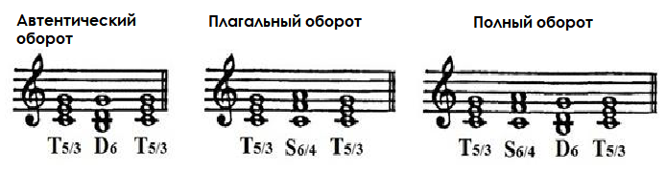

- Выполнить гармонический анализ данного фрагмента в тетради по сольфеджио и указать, какие гармонические обороты встречаются в этом примере.
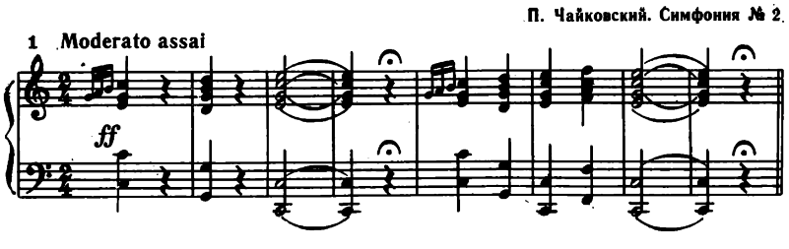

Как мы выполняем гармонический анализ?
- Сначала определяем количество тактов и в тетради делаем соответствующую сетку из пустых тактов (как для диктанта на сольфеджио)
- Определяем тональный план (тональность, отклонения, модуляции)
- Определяем функционально каждый аккорд (от какой ступени построен, какой функции этот аккорд)
- Особое внимание обращаем на басовый звук аккорда - самый нижний звук аккорда, с помощью него мы можем определить, обращение перед нами или аккорд в основном виде
- Сколько аккордовых “столбов” - столько обозначений аккордов должно быть записано в тетради, даже если аккорды повторяются и идут друг за другом

Дорогие ребята и родители!
По всем вопросам (непонятная тема, трудности с домашним заданием и др.) можно и нужно писать мне на почту darsert.solf@gmail.com

